***GENÇLİK ŞÖLENİ***

19 Mayıs Atatürk’ü Anma, Gençlik ve Spor bayramı kapsamında okulumuzda “Gençlik Şöleni” düzenlendi. Bir hafta boyunca süren şenlikte sınıflar arası birçok dalda spor müsabakaları ile öğrenciler arası ses yarışması düzenlendi. Ayrıca gün içerisinde yapılan etkinliklerle, müzik yayınıyla öğrencilerimiz ve onlara eşlik eden öğretmenlerimiz diledikleri gibi eğlendiler.

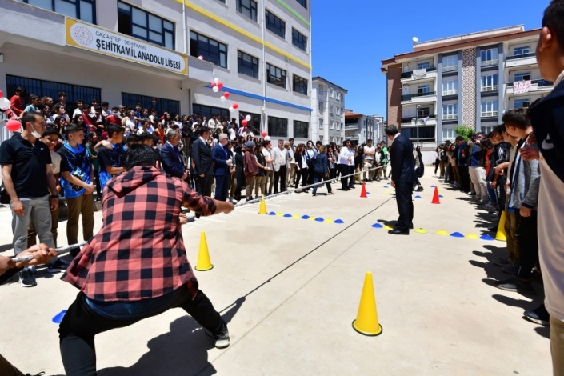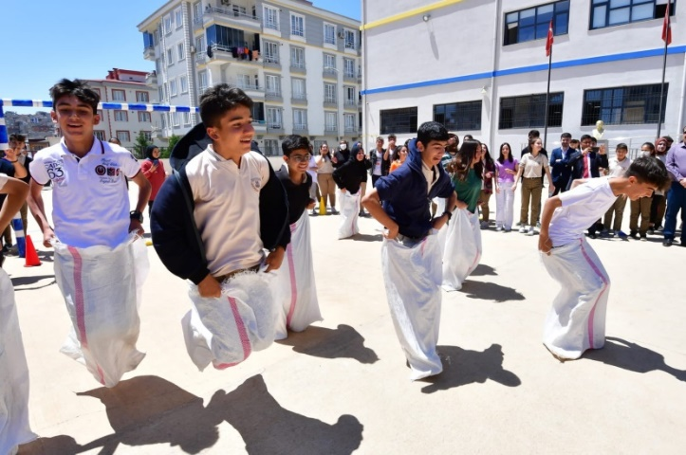

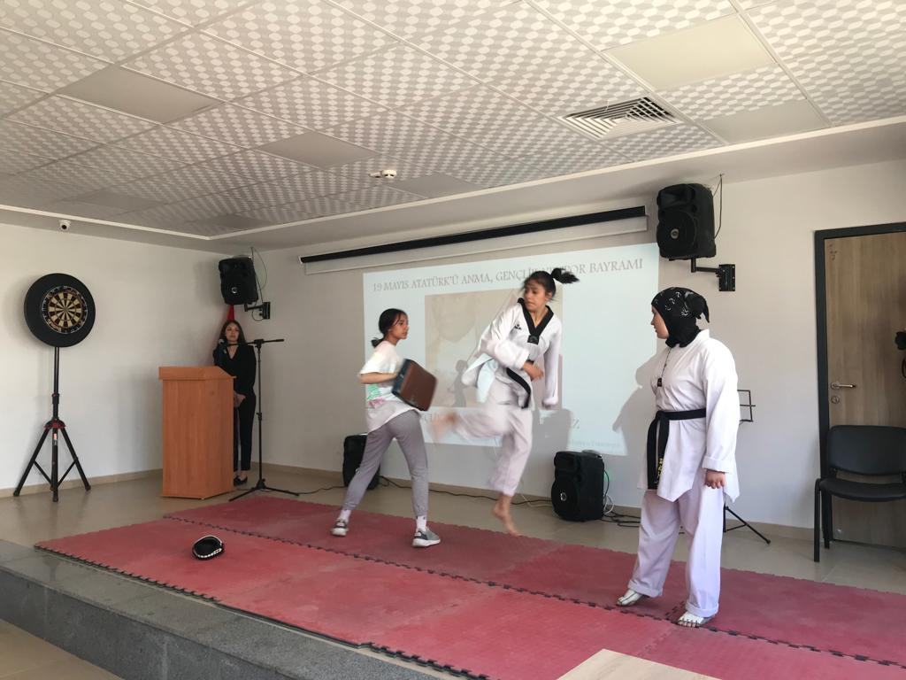

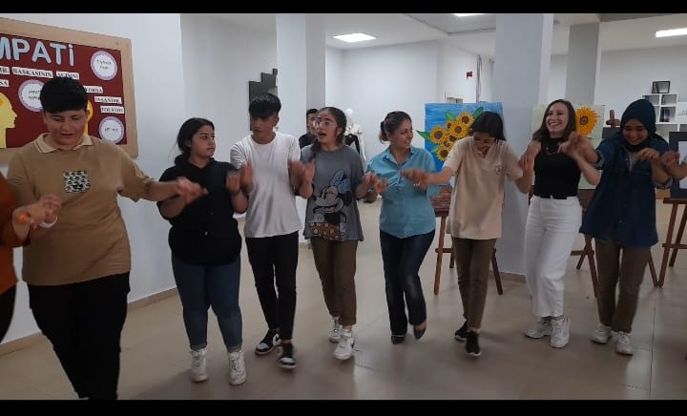

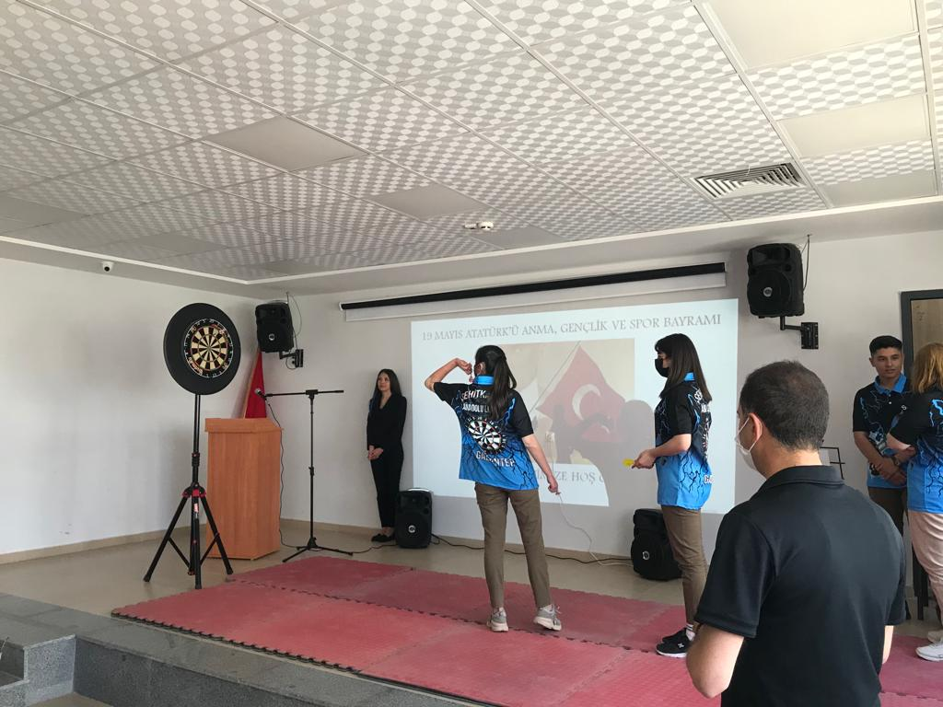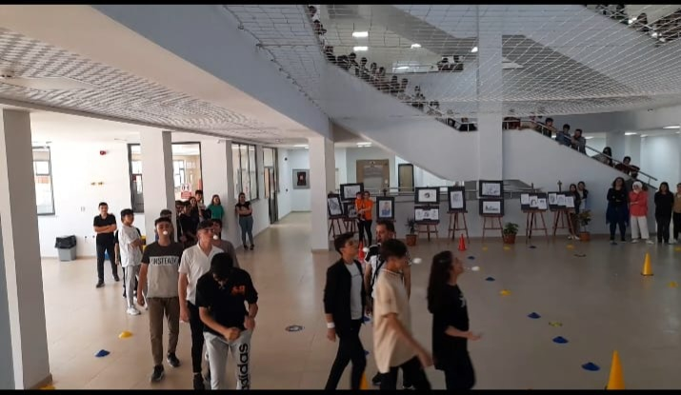

Okulumuzda düzenlenen şöleni Gaziantep Valimiz Sayın Davut Gül, Şehitkâmil Kaymakamı Sayın Ömer Kalaylı, Şehitkâmil İlçe Milli Eğitim Müdürümüz Sayın Mehmet Yağcı ve değerli protokol üyelerimiz teşrif ettiler.

